Картотека народных обрядов и традиций
Цель:
- Знакомство дошкольников с историческим прошлым своего народа с его традициями, обрядами.
- Воспитание детей в лучших традициях уважения и любви к предкам и родному краю.
- Развитие духовности, нравственности, патриотических чувств.

Возраст детей 6 – 7лет.
Подготовила Наумкина Л.М.

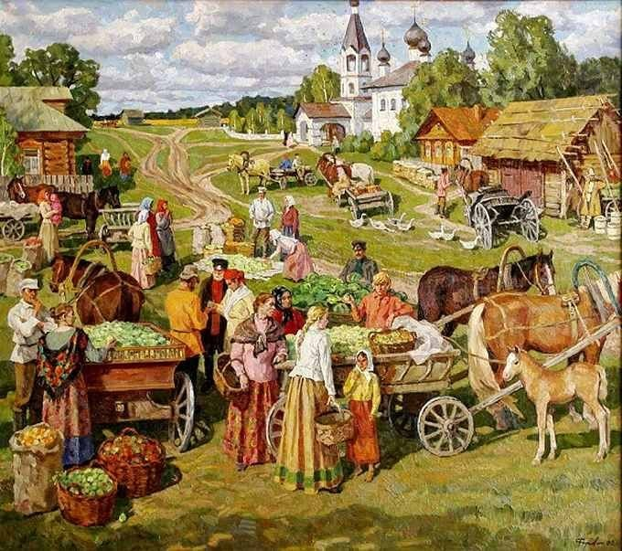
Первые Осенины 14 сентября

В начале сентября завершалась жатва, которая должна была обеспечить благосостояние семьи на будущий год. Кроме того, встреча осени отмечалась обновлением огня: старый огонь гасили и зажигали новый, который добывали ударами кремня.
С осенин основная хозяйственная деятельность переносилась с поля в огород или в дом: начинался сбор овощей (прежде всего, заготавливали лук). Обычно в Осенины устраивались угощение, на которое собиралась вся семья. Из муки нового урожая пекли пирог.
Осенины - это древний праздник прощания с летом и встречи осени.
Его праздновали трижды: 14, 21 и 27 сентября..
- Осенины встречают у воды. В этот день рано утром женщины выходят к берегам рек, озёр и прудов встречать матушку Осенину с овсяным хлебом. Старшая женщина стоит с хлебом, а молодые вокруг неё поют песни. После чего разламывают хлеб на куски по числу народа и кормят им домашний скот.

Капустные вечёрки.
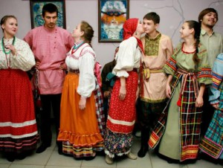

- это осенние девичьи вечеринки, которые начинались с момента уборки капусты и заготовки ее на зиму. Девушки ходили из дома в дом с песнями рубить, водили хороводы, поздравляли хозяев с праздником, готовили стол с закусками. Для молодежи этот праздник считался своеобразным поводом высматривания невесты и жениха. Длились обычно капустные вечерки 2 недели.

Другие названия: «капустники», «капустки», «капустницы», «капустенские вечера»

На Воздвиженье «первая барыня — капуста»;
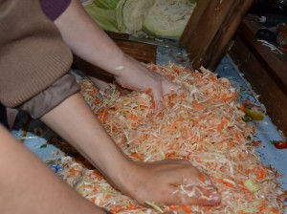
Рубка капусты сопровождалась песнями и угощением по вечерам. Парни-женихи приходили с гостинцами и высматривали невест — «капустниц». Водились хороводы и пелись песни: Капустницы. входя в дом, поздравляли хозяев с урожаем капусты, как с праздником.
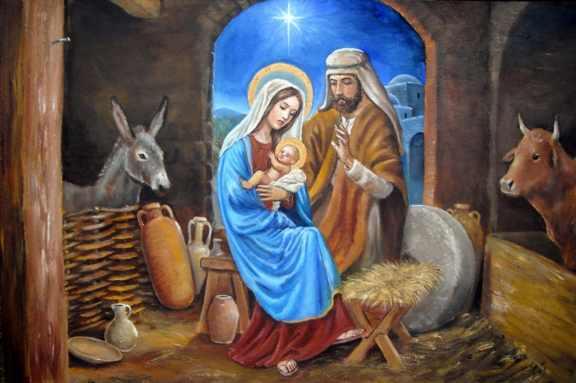
Рождество: история праздника в Росси.
Этот праздник долгое время преследовался, истреблялся, его переносили, но все равно он сохранил свое изначальное сакральное значение. История праздника повествует о том, что молодые люди красиво наряжались, брали в руки звезду на палке, как символ той, что указала дорогу волхвам к младенцу. Они носили ее от дома к дому, рассказывая, что Иисус родился. Детей наряжали ангелами, в честь того, который рассказал пастухам о случившемся чуде. Некоторые играли в животных, которые, согласно православной традиции, также находились в хлеву, где Мария дала жизнь ребенку. Но пришли времена, когда религия стала под запретом. С 1917 года о Рождестве говорить было запрещено. Даже елку на светлое Рождество Христово сначала преследовали, как символ веры. А в 1933 году появился Указ о том, что эту традицию можно вернуть. Только елка стала новогодней. В 1991 году, уже после распада Советского Союза, празднование дня появления Христа на свет разрешили официально. Сила привычки, воспитания людей, которым долгое время запрещали отмечать религиозные события, была настолько велика, что праздник и теперь у многих ассоциируется с второстепенным. Он уступает по популярности Новому году. С момента становления Российской Федерации возрождаются традиции рождественских колядок, использования определенных символов на празднике.
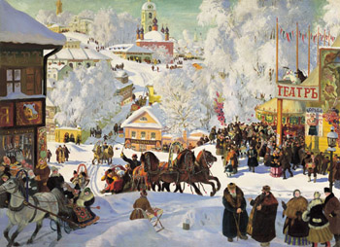
Масленица.
У каждого народа смена зимы весной сопровождается ликованием, празднествами. У русского народа есть собственный такой праздник – Масленица. Блины, оладушки, сырники, снедей – все это дарит нам этот праздник. Есть обряд: тот, кто первый возьмет блин из стопки – должен позвать весну. В этот день обязательно палили костры, жгли чучела зимы. Есть традиция Прощёного воскресенья – когда все просили друг у друга прощения, крестники в этот день ходили в гости к крестным отцу и матери. Пекли пироги, пышки и множество других сдобных продуктов.
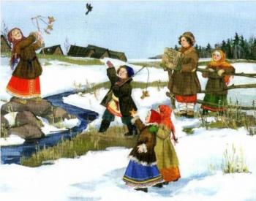

Встреча птиц.
«Весеннее равноденствие» знаменательно праздником Сороки (православное название – Сорока мучеников). Говорят, что в этот день из-за моря прилетают 40 птиц. В этот день пекли или отливали из вкусностей фигурки птиц. Эти фигурки ели и призывали птичек, радовались приходу весны.
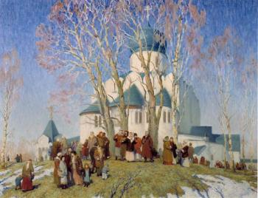

Вербное воскресенье.

За одну неделю до праздника «Пасхи» отмечают на выходных Вербное воскресенье. В этот большой праздник посещали люди вербный базар. Покупали они там красиво украшенные веточки вербы, сладости, разные пестрые безделушки и полезные красивые вещи. До сих пор сохранился обычай немного шлепнуть освященной вербной веточкой ребенка в семье для того, чтобы был здоровый.

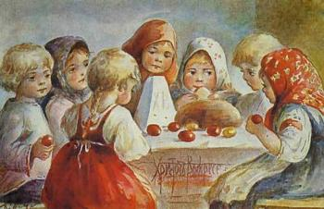
Пасха.

Ну, «Пасху» то все знают! Самый большой христианский праздник, который сопровождается исполнением множества ритуалов и обрядов. Крестный ход, полуночница, встреча восхода солнца, раскраска крашанок, состязание в том, чья крашанка крепче. Все эти обряды и традиции – это дань вере, природе, жизни.

Красная горка - традиции и обряды
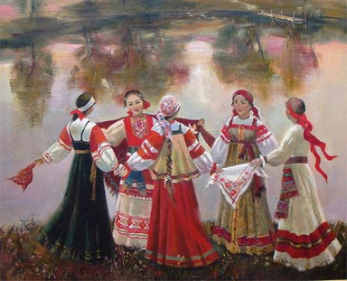
В некоторых селах Владимирской области в Фомино воскресенье (на Красную горку) исполнялись особые ритуалы. После обедни где-нибудь на открытом месте улицы собирались бабы, а в некотором отдалении от них становились все молодые парочки и начинали подзывать баб к себе. В ответ на этот зов бабы начинали петь песни и медленно подходить к «новоженам», которые давали им по куску пирога и по одному яйцу.
Красная горка в северном Поволжье имела название кликушино воскресенье, так как в этот день односельчане ходили к домам молодоженов, окликали их, а те за это выносили им по яйцу и по стопочке.
В Пензенской области на Красную горку устраивалось «опахивание села». В глухую полночь все деревенские женщины шли с песнями за околицу, где дожидались их три молодые бабы с сохой и три старухи с иконой Казанской Божьей Матери. Здесь девушки расплетали косы, а бабы снимали головные платки, и начиналось шествие. Перед процессией шли старухи с иконой и молились, чтобы село не постигли какие-либо бедствия и напасти и чтобы эти напасти останавливались за бороздой и не смели ее переступать.
В Калужской области в это воскресенье встречали весну. Соломенное чучело, укрепленное на длинном шесте, ставили на горке; вокруг него собирались женщины и мужчины. После песен садились вокруг, угощали друг друга яичницами. Вечером с песнями и плясками сжигали чучело.
Троица.
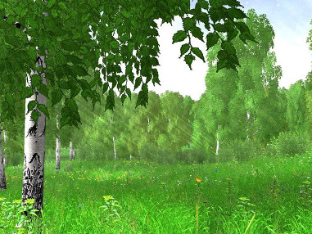
ОБРЯД «ЗАВИВАНИЕ БЕРЕЗКИ».
Через десять дней после Вознесения, на седьмой четверг по Пасхе, праздновали Семик, а через два дня – Троицу. Потому вся сложная многокрасочная обрядность этого времени называется семицкой, Троицкой. Символ её – молодая берёзка.
В народном понимании зелёное деревце, вобравшее молодую силу земли, могло благотворно влиять на плодородие полей, на судьбу и здоровье людей.
Деревенские старожилы до сих пор помнят обрядовые игры в детстве на Троицу. В постную среду на Троицкой неделе девчонки собирались вместе и ходили заламывать берёзку. Её ветвями украшали дом внутри и снаружи, втыкая их за иконы, зеркала, оконные наличники. И начинали готовиться к четвергу: низали на льняные нитки метровые соломенные бусы с фантиками и лоскутиками, припасали цветные вязочки и ленточки – для берёзки, новый чистый наряд – для себя. С утра ребятам жарили яичницу, давали с собой жареные яйца, всё это завязывали в узелок вместе с ложками и шли на ополицу (ополица –край поля) «завивать» берёзку. Выбирали красивое курчавое деревце и завивали ветки гнёздышком, связывали попарно, заплетали косичкой, скручивали венком. На берёзу вешали бусы, ленты, платки, украшали полевыми цветами, черемухой. Вокруг «уряженной гостейки» водили хороводы и пели песни.

История праздника «Ивана Купала».
До крещения славяне праздновали день летнего солнцестояния Купало или Солнцеворот – «поворот» солнца на убыль, который в 2013 году приходится на 21 июня. С принятием христианства праздник приурочили к рождеству Иоанна Крестителя, который отмечается 7 июля, а дата празднования перестала совпадать с астрономическим солнцестоянием.
Название праздника «Иван Купала» связано с еще одним именем Иоанна Крестителя – Купатель. Ритуальное омовение водой и очищение огнем – главные традиции Иванова дня.
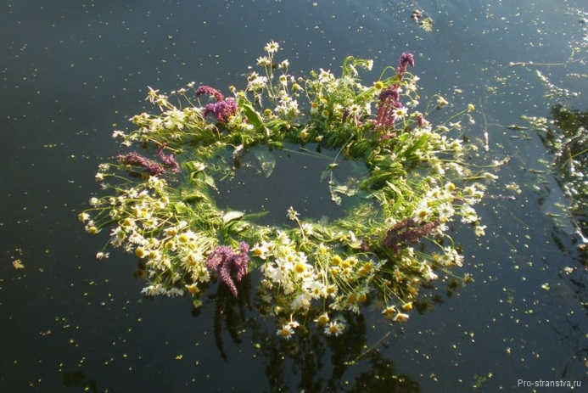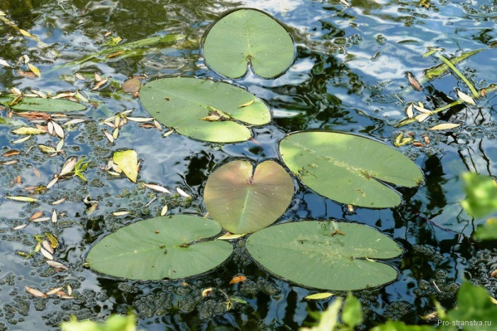

Традиции и обряды в ночь накануне Ивана Купалы
Ночь накануне Ивана Купалы – особенная. Обряды, проводившиеся в этот день, связаны с огнем, травами и водой: принято было разжигать костры на берегах рек и прыгать через них, водить хороводы, купаться, собирать травы, плести венки и гадать.
На Купалу ведьмы, оборотни, колдуны, русалки, лешие и водяные становятся особенно опасными, поэтому спать в эту ночь нельзя

Купания в озерах и реках
Одна из главных традиций праздника — купание в озерах и реках. Вода в водоемах на Купалу становится целебной, приобретает особые, магические свойства.
Кроме того, в купальскую ночь из озер и рек выходят русалки и водяные, поэтому до 2 августа, Ильина дня, можно купаться без опаски. На рассвете принято было умываться утренней росой.

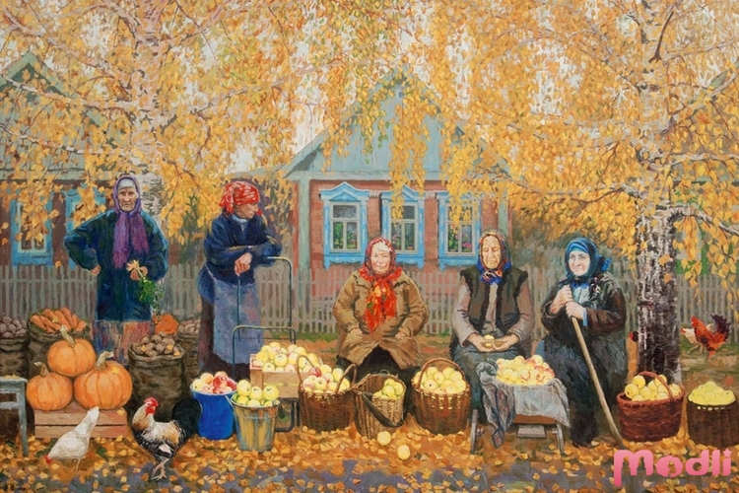

Яблочный Спас – народное название праздника Преображения Господня. К нему приурочено множество народных обрядов. Прежде всего, Яблочный Спас означает наступление осени, преображение природы. Раньше до этого праздника не положено было есть фрукты, вообще никакие плоды, кроме огурцов. 19 августа их освещали в церкви, после чего уже все фрукты разрешалось употреблять в пищу.
Также существует поверье, что на Преображение яблоки становятся волшебными. Откусив кусочек, можно загадывать желание, которое непременно сбудется.
С этого дня в садах наступает горячая пора, яблоки заготавливаются впрок по множеству рецептов: их и сушат, и консервируют, и замачивают. Во время праздника также нужно готовить множество блюд с яблоками, запекать в печи или духовке с медом, делать пироги. Спасовские яблоки давали нищим и больным.

